401018《南国丹青》说明书

【名称】南国丹青--丹青写岭南
【交易代码】401018
【类别】原创书画
【创作者】黄泽森、郑祖任、刘灿辉、刘岩石、黄锡龄、张群炎、莫金水、郭梅焕、傅进南、陈广权、柯茂华、詹丽华、罗会年、黄建玉、卢少球、吴军、朱合成、阮富强、何卡、杨流晓
【挂牌数量】挂牌总量5000幅，分三批挂牌。首期挂牌1000幅；第二期2000幅，于2018年10月15日前挂牌；第三期2000幅，于2019年1月8日前挂牌。
【画芯尺寸】48*48(㎝)
42*39(㎝)
【交易方式】按幅交易，按套交割
【材 质】卡纸或宣纸
【挂牌价格】300元/幅
【提货方式】按照“时间优先原则”（即先申请先获得）出库给提货申请人
【最小提货量】20幅
【创作地点】广州
【保管费】自2019年10月16日起由交易系统收取；按文化艺术品首日挂牌价的0.02%/件/天计保管费，由交易所代扣代缴。
【藏品图片】

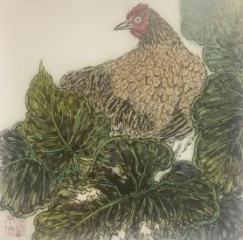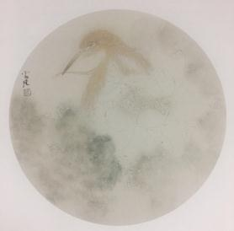
《花鸟系列之三》杨流晓42cm*39cm 《清气梳香羽》阮富强48cm*48cm
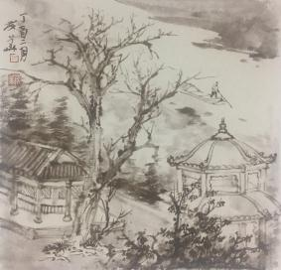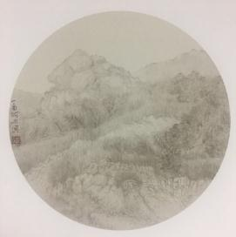
《清江一曲》柯茂华42cm*39cm 《故乡系列之五》何卡48cm*48cm
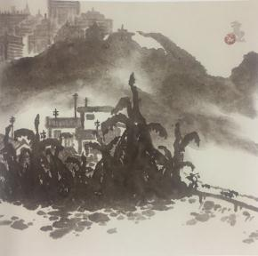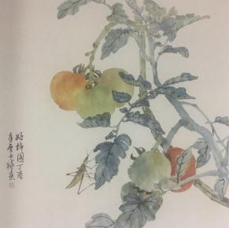
《水墨系列》黄建玉42cm*39cm 《好柿图》卢少球48cm*48cm
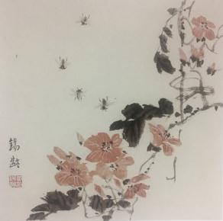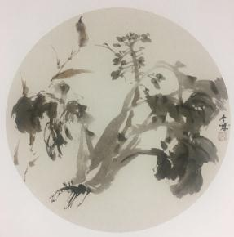
《逐香》黄锡龄42cm*39cm 《蔬果系列》朱合成48cm*48cm
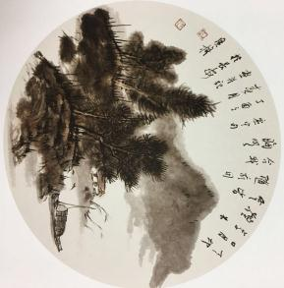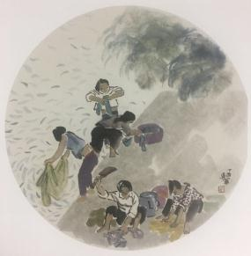
《天地日月》陈广权48cm*48cm 《水乡丽影》吴军48cm*48cm
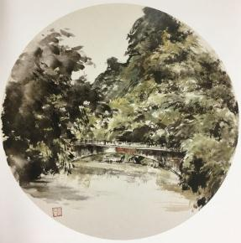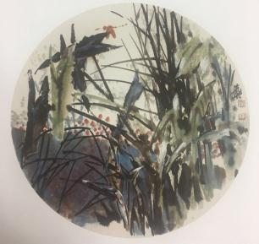
《九龙春晓》詹丽华48cm*48cm 《草间觅趣》刘岩石48cm*48cm
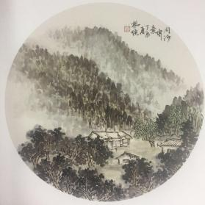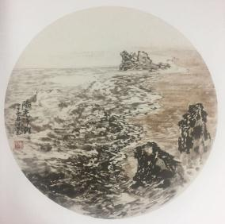
《同沙寄意》郭梅焕48cm*48cm 《阳光沙滩》傅進南48cm*48cm
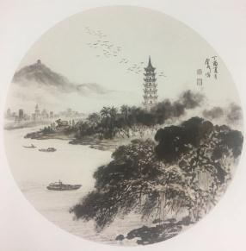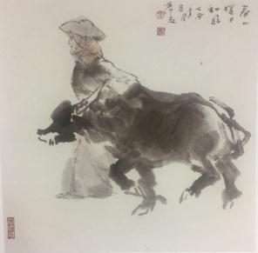
《湖光山色》莫金水48cm*48cm 《春山暖日风和》黄泽森42cm*39cm
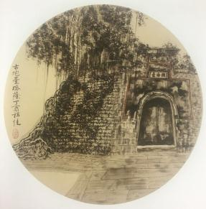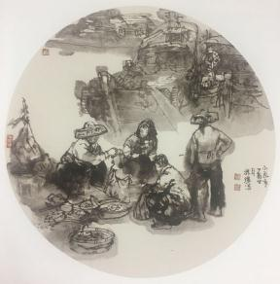
《古炮台榕荫》郑祖任48cm*48cm 《小鱼市》刘灿辉48cm*48cm
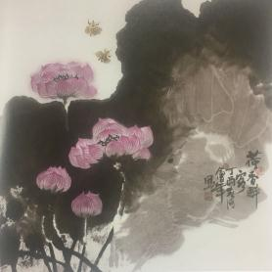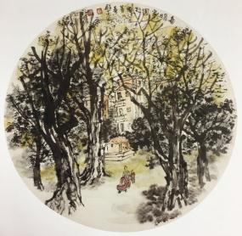
《荷香醉客》罗会年42cm*39cm 《春暖家园》张群炎48cm*48cm

2、创作者简介
- 黄泽森
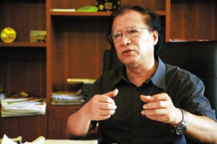
广东顺德人，擅长中国画，1947年生于东莞。现为岭南画院院长、岭南美术馆馆长，中国美术家协会会员、中国画学会理事、广东省人民政府文史研究馆馆员、广东省美术家协会理事、中国画艺术委员会委员、东莞市文学艺术界联合会副主席、东莞市美术家协会主席。
作品《红荔飘香》入选第六届全国美展；《微风》入选世界华人书画展；《岭南六月》入选第九届全国美展。作品《西部阳光》入选2004年首届中国美术家协会会员中国画精品展。《荔香时节》、《乡情系列》分别获广东省美术展览一等奖与广东省中国画展金奖。出版有《黄泽森画集》、《黄泽森画选》、《黄泽森水墨人体写生集》等。1993年随珠海市艺术代表团访问加拿大并举办个人画展。
- 郑祖任
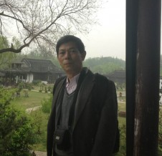
1951年生，广东东莞人。建筑工程师。自幼受家庭熏陶临习书画，2000年进修于中国美术学院培训中心学习书画鉴定和中国美术史论；2005年进修于中国书法家协会培训中心研修书法；2009年至2010年就读于中国美术学院山水专业课程班；2011年至2012年就读于中国国家画院山水专业高研班，师从山水画名家苗重安先生。
作品多次入选省、市美术展览并获奖。现为广东省中国画学会理事，东莞市美术家协会常务理事，东莞市收藏家协会会长。
- 刘岩石
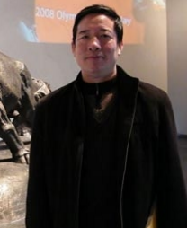
刘岩石，别署末石，湖南宁远人，1957年生，1982年毕业于湖南师范大学美术系。现为中国美术家协会会员，中国美术教育学会会员，中国博物馆学会会员，广东省美术家协会会员，广东省书法家协会会员，岭南画院特聘画家。现任鸦片战争博物馆副馆长。
作品曾参加国内外各类展览，数十幅作品在文化部、中国美协、省美协、省书协办的展览中获奖，同时被刊于各大型画册，有的作品被博物馆和收藏家收藏。作品及理论文章在《美术》、《中国画》、《中国美术教育》、《中国文化报》、《中国书画报》、《广东文化论丛》等报刊发表，80年代出版有连环画、年画，个人简历被载于数部辞书。出版《刘岩石画集》 《刘岩石画选》 《刘岩石》作品集。
- 傅进南
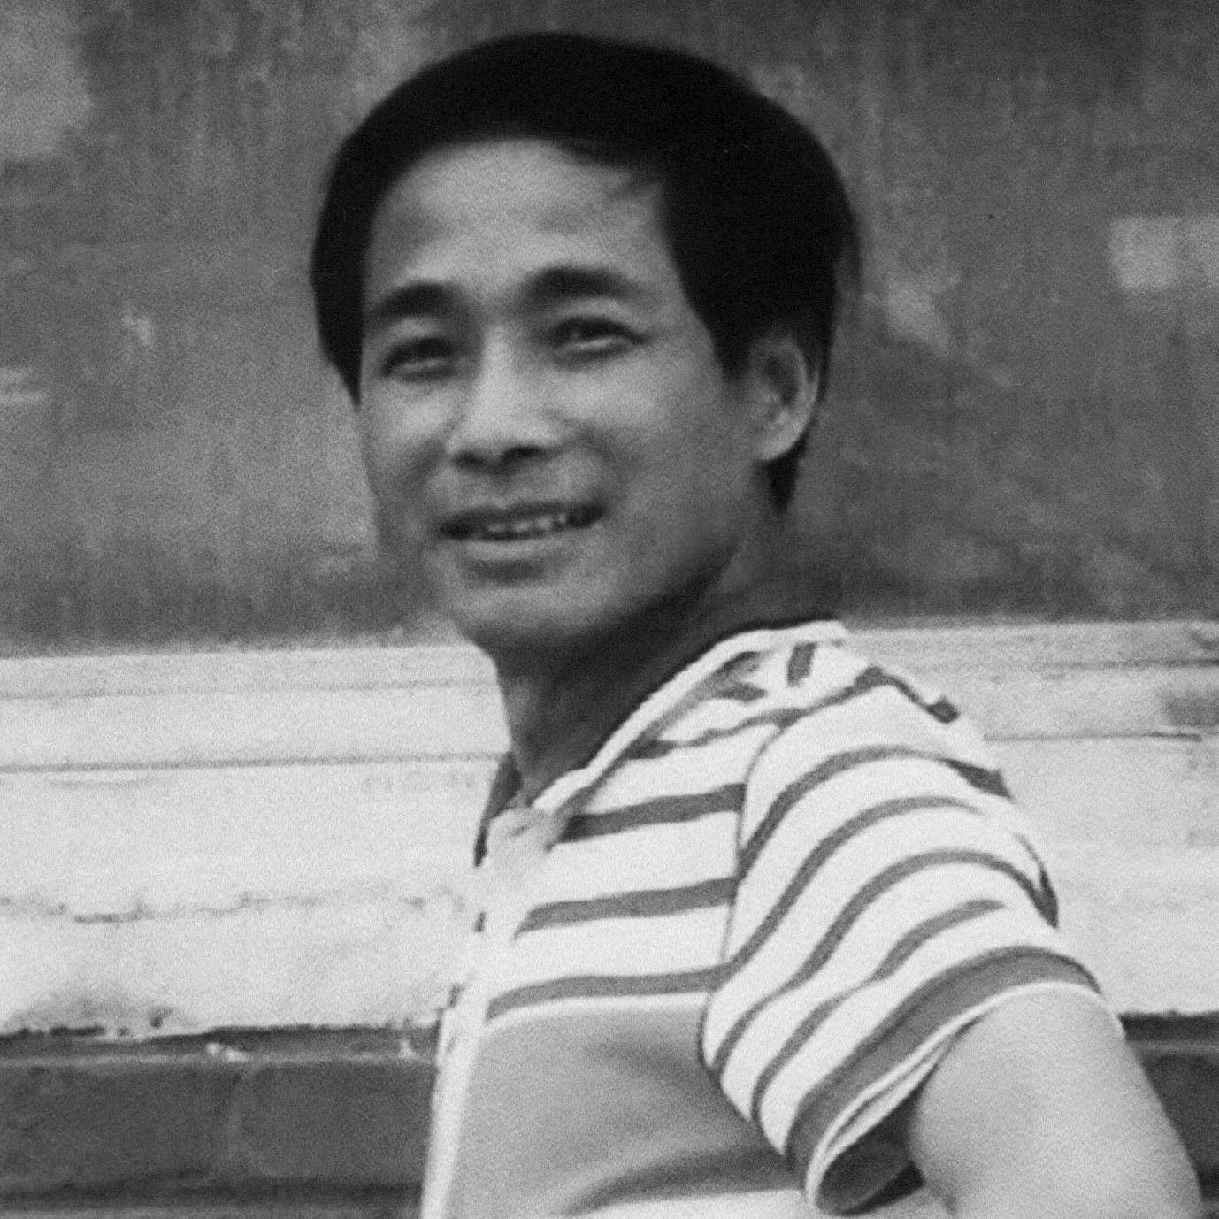
原名傅振南，1955年出生于东莞虎门，1978年毕业于广州美术学院，结业于中央美术学院二年制山水高研班和中国国家画院高研班，现为广东省美术家协会理事、广东省中国画学会理事、东莞市美术家协会副主席，虎门美术家协会会长、岭南画院院外画家、东莞市文联委员会、广东省职工艺术家。东莞市书画院特聘画家。
《丰收季节》获“世纪星光：广东省美术、书法、摄影作品大展”金奖，《春田蕉香好人家》获“东莞风情展”金奖，《雨后西大坦》入选“庆祝建国55周年广东省美术作品展”，《又是一年好光景》获“广东省第四届中国画展”优秀奖。
- 陈广权
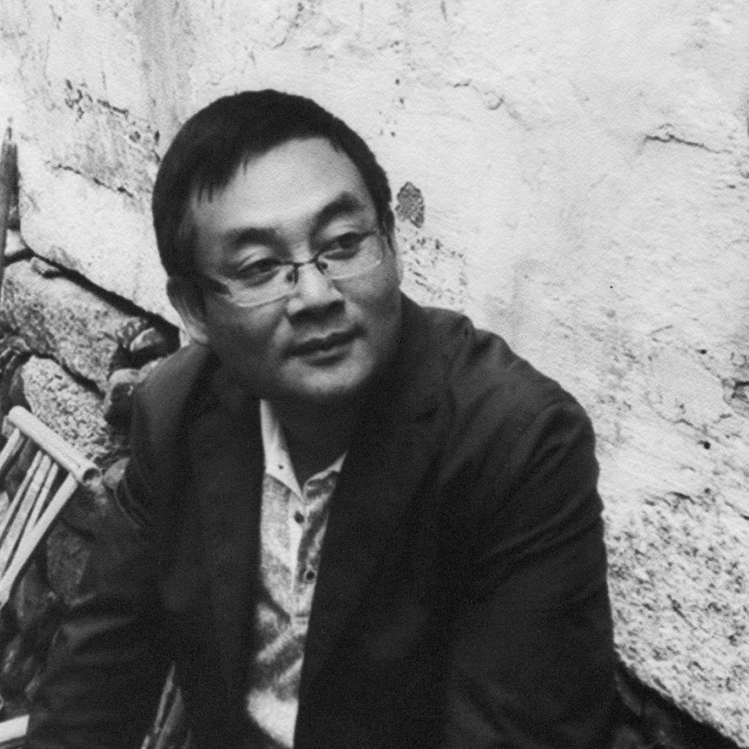
1969年出生，广东东莞长安人，中国艺术研究院中国书法院访问学者， 岭南画院院外画家，现为中国书法家协会会员、广东省书法家协会理事、广东省美术家协会策划委员会委员、东莞市书法家协会副主席、东莞市美术家协会副主席、东莞市青年美术家协会副主席。
2001年广东群众美术作品展获铜奖，东莞风情画展获金奖，东莞美术创作获铜奖，广东省新农村画展获优秀作品奖，第十一届全国美术作品展货奖提名。

6、张群炎
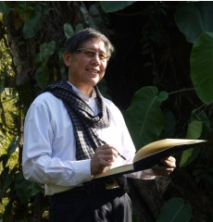
张群炎，1941年生，广东东莞人。现为广东省美术家协会会员，东莞市文学艺术界联合会顾问，岭南画院顾问，东莞市美术家协会名誉主席、东莞市书法家协会名誉主席、东莞市收藏家协会名誉会长。
近十多年来，张群炎先生一直致力于中国山水画创作，并曾得到我国著名国画大家晏济元老先生的悉心指导，其画作逐渐形成个人风格。出版有《中国当代名家画集.张群炎》，《张群炎中国画展作品集》，《丹青典藏.张群炎卷》等个人画册。
2011年3月，广东省文学艺术界联合会，东莞市文学艺术界联合会，岭南画院，东莞市美术家协会为他主办个人画展。2013年7月，上海市美术家协会，广东省美术家协会在上海为他主办个人画展，中国美术家协会主席刘大为亲自为他题词。2013年11月，广东画院，广东省美术家协会，岭南画院为他在广州举办个人画展。

7、罗会年
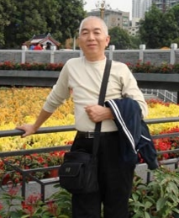
广东省美术家协会会员、东莞市美术家协会会员、岭南画院签约画家1986年《莳田客》版画，入选日本第十五届国际版画展。1990年《中国警察》宣传画，入选全国第二届“卫士之光”美展。2002年《我爱中华》国画（合作），入选第二届全国民族美术作品展获优秀奖，同年该画绣成苏绣作品，搭载中国返回式卫星飞行太空并成功返回地面。2004年《高风》国画，获人民日报社“全国纪念邓小平诞辰100周年书画展”一等奖。2003年 至2013年历经十年整，完成书、画、印三国演义系列:《隶书.三国》，全文120章回，约62万字，分24卷装裱，高80厘米,总长1100米;《篆刻.三国》,取三国故事一百篇,篆刻印章一百方;《国画.三国》,取三国主要人物一百个，采用中国画表现形式，一人一幅,共一百幅。出版《罗会年速写作品集》、《罗会年画选》、《罗会年速写》作品集。
8、莫金水
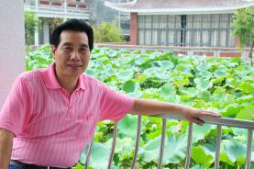
广东东莞人，1978年广州美术学院版画班专科毕业，1979年任东莞市人民影剧院美工，2002年任职于东莞市东艺设计装饰有限公司。
专长中国画，海报《伤逝》入选1981年全国电影宣传画创作展；《虎威》和2000年广东省群众美术书法大展优秀奖；《春风》获大地彩虹广东省2002年美术书法摄影作品联展优秀奖。
9、郭梅焕
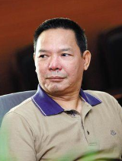
1956年出生于广东省“四大名镇”之一石龙镇，现为中国工笔画学会会员，广东省美术家协会会员，东莞市美术家协会副主席，东莞市文联委员，岭南画院院外画家。
其作品山水画《翠绿》入选广东省第二届中国画展，花鸟画《秋收万颗籽》获广东省第一届美术书法联合展银奖，《滴翠流芳》入选广东省第三届中国画展。
10、柯茂华
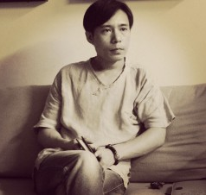
1977年生，祖籍广东茂名。毕业于中央美术学院重彩画高研班。现为广东省美术家协会会员，东莞市美术家协会常务理事，东莞市青年美术家协会副主席，岭南画院院外画家，广州青年画院画家。
2001年广东群众美术作品展获铜奖，东莞风情画展获金奖，东莞美术创作获铜奖，广东省新农村画展获优秀作品奖，第十一届全国美术作品展货奖提名。
11、黄建玉
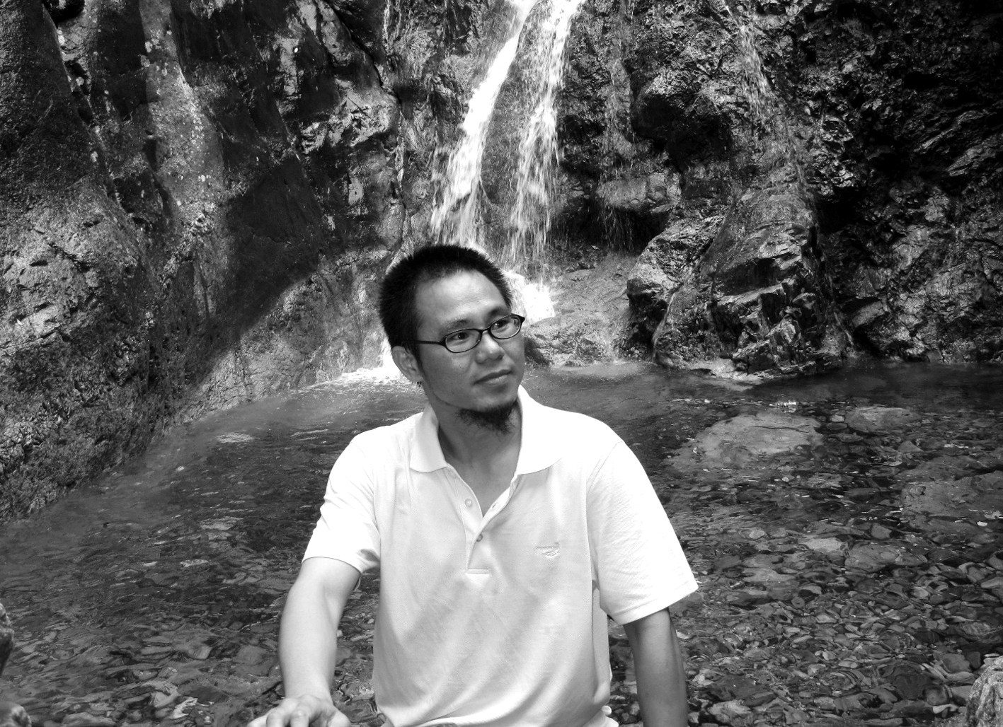
醉墨丹人，1974年生于广东省英德。先后深造于中央美术学院、中国艺术研究院研究生院硕士研究生班。在广东英德、清远、东莞市举办过个人书画展。出版有《醉墨丹人画集》《醉墨丹人书法集》《素描教学》。即将出版《水墨研究》。北京大学崔晓东山水画工作室助教，东莞文化名家黄泽森美术工作室助教，广东省美术家协会会员广东省中国画学会会员，东莞市文联委员，广东省美术家协会常务理事，东莞市青年美术家协会副主席，东莞市职工书画协会常务副主席。
12、詹丽华
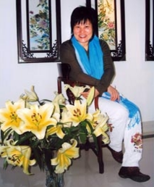
广东省美术家协会会员、东莞市政协书画艺术交流促进会会员、东莞市美术家协会主席团成员、东莞市莞城文学艺术界联合会副主席、东莞市美术家协会莞城分会会长、岭南画院签约画家水彩画《赶集前》在2000年广东省群众美术书法大展获优秀奖。国画《荔枝》在“大地彩虹广东省2002年美术书法摄影作品联展”获优秀奖。国画《乡情》在省“美好生活、幸福未来”2003年广东省美术书法摄影联展荣获优秀奖。国画《红压枝头》入选2006年广东省御林军女子美术书法展。国画《乡情组画之三》入选2005年广东省第四届中国画展。国画《丰年》入选2008年广东省第五届中国画展。国画《丰年》之五入选2010年广东岭南美术大展。
13、卢少球
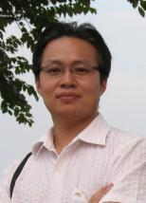
广东东莞茶山人，毕业于中国书画函授大学东莞分校国画系，曾于广州美术学院中国画系进修，师从著名画家周彦生、陈振国。现为东莞市美术家协会常务理事、东莞书画院特聘画家。
2001－2002年国画《绿色的旋律》、《白兰树》、《新绿》分别入选“广东省美术书法摄影作品联展”，《葳蕤》获“美好生活、幸福未来2003年广东省美术书法摄影联展”优秀奖，2004年《硕果》入选“庆祝建国55周年广东省美术作品展”，2005年《种子》入选“广东省第四届中国画展”。出版了 《卢少球中国画习作选》 《广东省美术名家系列·东莞卷·卢少球》等。
14、黄锡龄
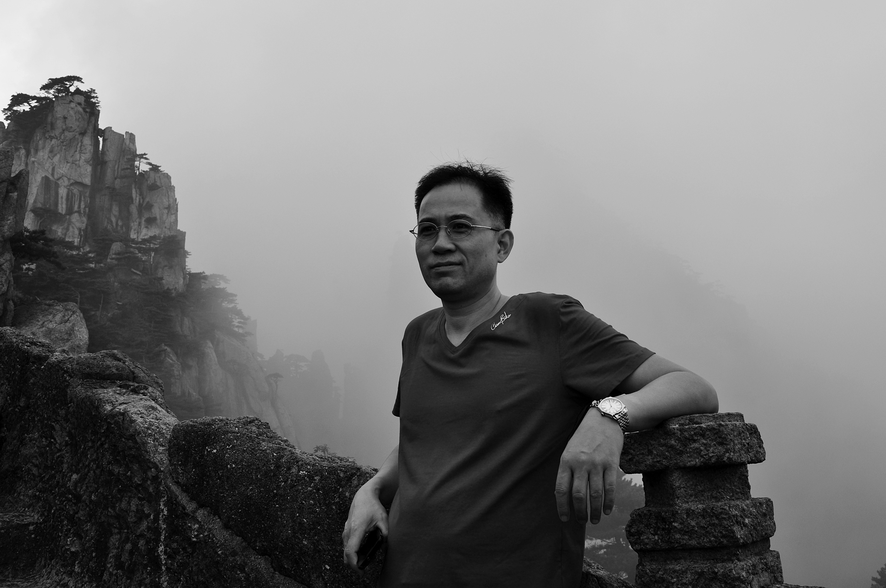
1966年2月生，广东东莞莞城人。自幼受家庭熏陶临习家藏书画及画谱。1983年至1984年入东莞油画研究所美术班学习水彩和油画;2002年进修于中国美术学院培训中心学习书画鉴定和中国美术史论。
现为东莞市政协书画艺术交流促进会会员，东莞市美术家协会理事，东莞市青年美术家协会理事，东莞市收藏家协会副会长、秘书长。
15、刘灿辉
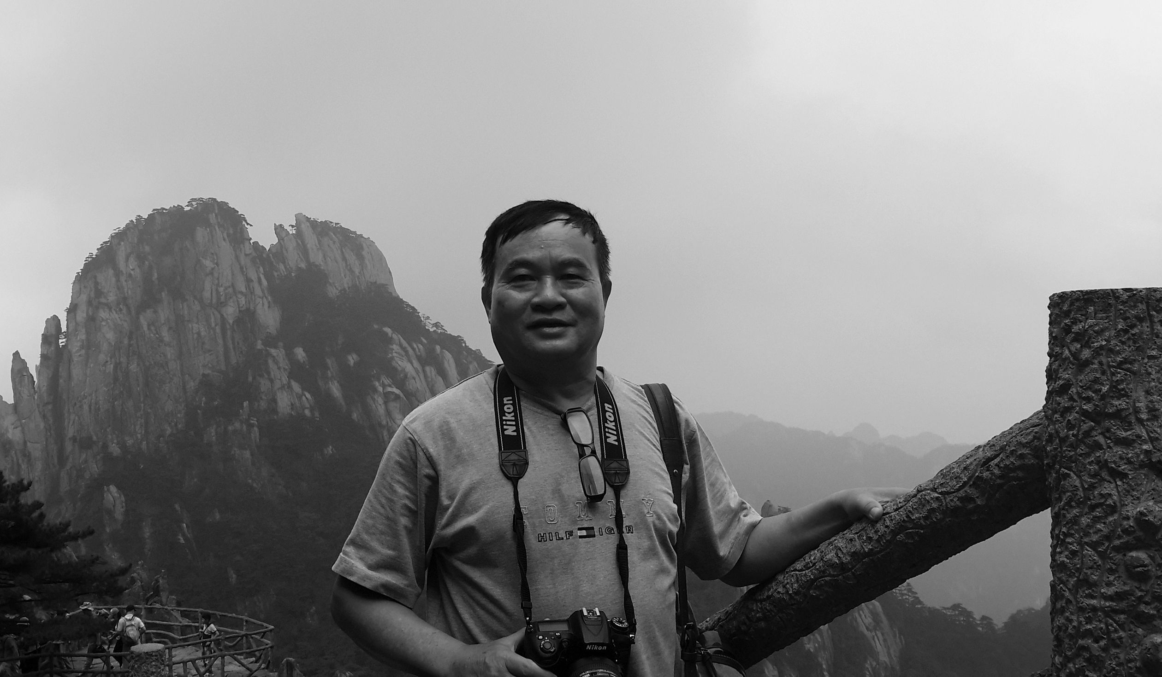
广东虎门人。现为中国美术家协会会员，广东省美术家协会会员，深圳市美术家协会理事。
1970年底入伍在部队从事美术创作。1972年就读湖北美术学院版画系，1975年毕业后回部队从事美术创作。1979年10月转业地。2007年进修解放军艺术学院美术系，师从袁武教授。作品已有5次7幅入选全国美展，一幅获优秀奖，4幅被收藏。10次18幅入选广东省美展，个别作品获金、银、铜和优秀奖。作品曾多次在《美术》、《当代中国美术》、《解放军文艺》、《解放军画报》等杂志刊物发表，出版《灿烂辉煌的艺术世界――刘灿辉美术作品选集》。
16、吴军
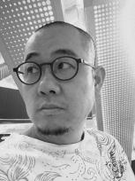
2002年毕业于广州美术学院中国画系意笔人物研究专业，获硕士学位。现为广州美术学院中国画系讲师，广东省美术家协会会员，广州市美协中国人物画艺委会副主任，广州画院外聘画家。
2002 广东省第三届中国画展 铜奖
2002“纪念毛泽东同志《在延安文艺座谈会上的讲话》发表60周年”展览
2004 广东省第四届中国画展
2004 广东首届新青年艺术大展
2006 庆祝广东省美协成立50周年美术大展
2007 岭南画派作品邀请展
2008 广东省第五届中国画展
2008 中韩水墨邀请展
2009 广州当代青年艺术家作品展
2011广东省第六届中国画展
2004 出版《黄泽森、吴军、陈朋水墨人体写生精选》
17、朱合成
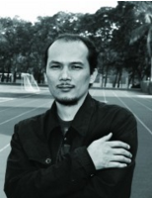
广东东莞人。1997年毕业于广州美术学院，获学士学位，现任职于东莞市东莞中学。2002年作品《原上》入选广东省第三届中国画展；2003年作品《荔荫》获“东莞风情”展铜奖；2004年作品《岁月有痕》入选“庆祝建国55周年”广东省美术展览；2005年作品《礼佛》获广东省第四届中国画展银奖。
18、阮富强
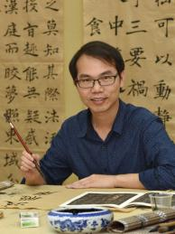
2001年于广州美术学院中国画系毕业。东莞市美术家协会会员，东莞市书法家协会会员，东莞市书法家协会石碣分会副会长。作品在省市各级展览中均有入选并获奖。作品《暮秋野韵》入选庆祝中华人民共和国成立55周年广东省美术作品展览；作品《幽泉》在2004年广东省美术、书法、摄影联展中获优秀奖。2005年10月参加第四届全国中小学美术教师基本功比赛中荣获二等奖。擅长花鸟、山水、人物创作，精攻写意。
19、何卡
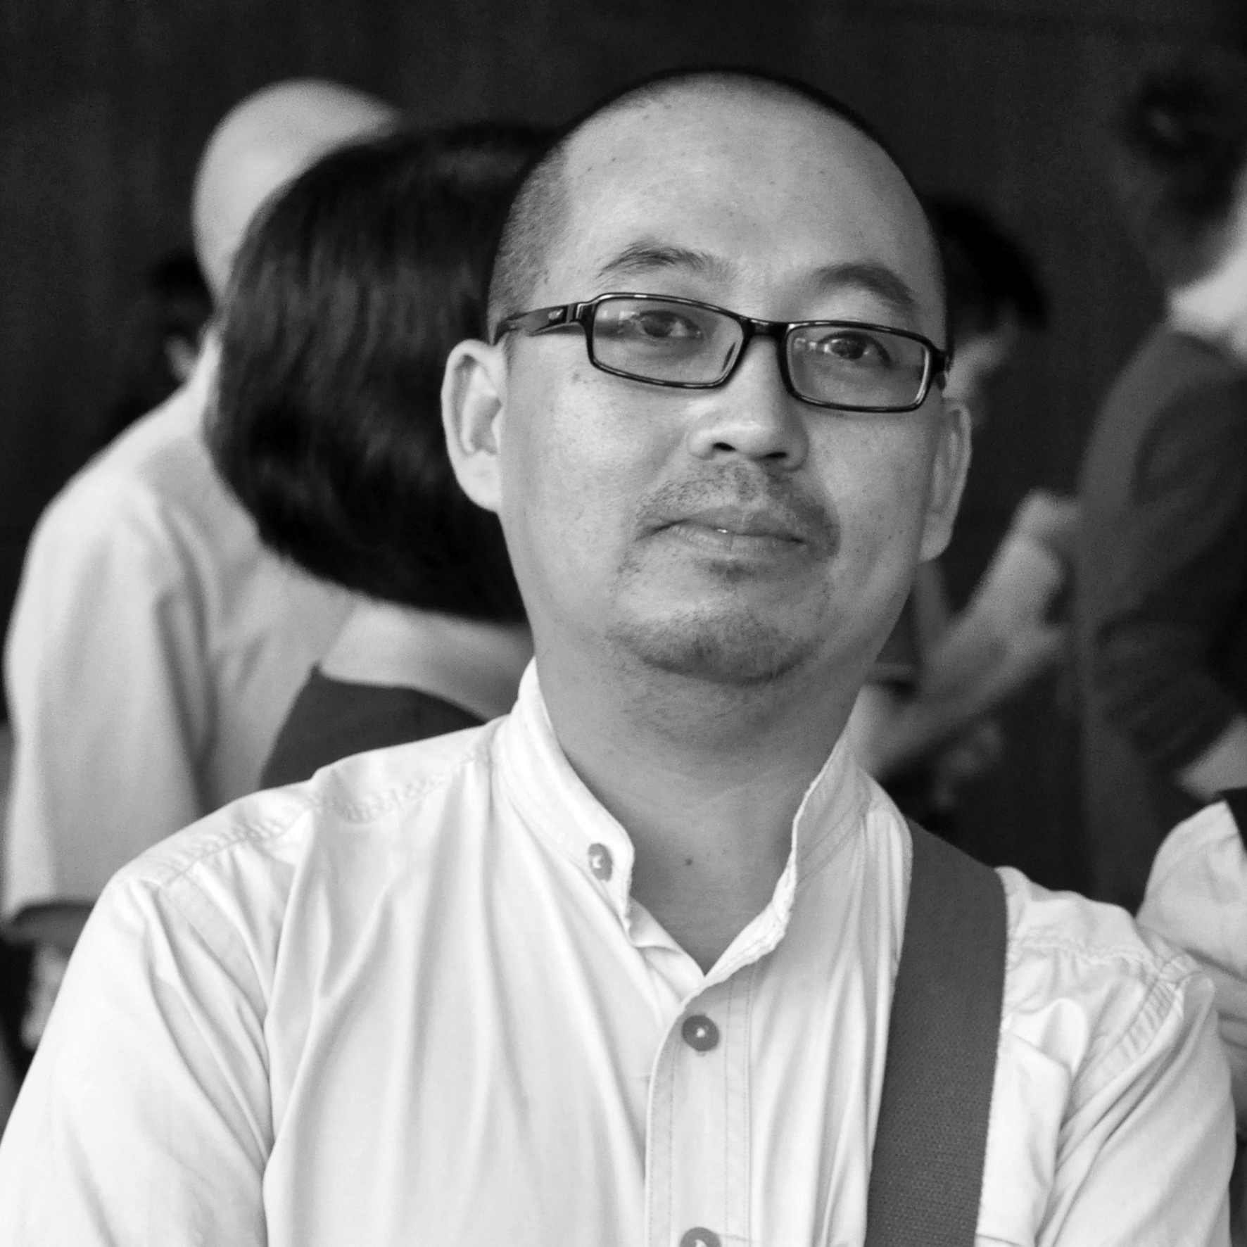
广东廉江人，毕业于湛江师范学院艺术学院美术学专业，现为广东省美术家协会会员，广东省书法家协会会员，东莞市美术家协会会员，东莞市青年美术家协会理事，东莞市书法家协会会员。
20、杨流晓
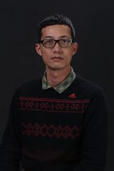
1981年生，广东阳江人，2004年毕业于广州美术学院国画系，现任教于广东亚视演艺职业学院艺术设计系，美术学讲师,东莞市美术家协会会员。
2004年毕业创作《借伞》获第一届“广州美术学院 黎明 黄咏贤中国画奖学金” 二等奖，并被广州美术学院收藏。
2010参与编著辽宁美术出版社出版的《中国画基础》一书。
2010年国画作品《心海》和《明月出天山》入选第二届东莞市收藏文化联展，同年作品《清秋》入选第四届东莞风情画展。
2011年9月国画作品《时尚对话》获“爱慕•时尚丽人——首届当代中国人物画邀请展”优秀奖并被收藏。
2011年9月国画作品《秋色》入选“庆祝中国共产党建党九十周年”——广东省第十一届美术书法摄影作品联展。
2012年4月国画作品《守望者》入选“东莞美术作品展——第三届回望家园阳光城市专题系列”。

3、藏品的特点
《南国丹青——东莞画家写岭南作品集》收录了黄泽森、郑祖任、刘灿辉、刘岩石、黄锡龄、张群炎、莫金水、郭梅焕、傅进南、陈广权、柯茂华、詹丽华、罗会年、黄建玉、卢少球、吴军、朱合成、阮富强、何卡、杨流晓等20位画家以花鸟、人物、山水为题材的原创作品。20位画家来自东莞市，有的是中国美术家协会会员，都是东莞市美术界的顶级艺术家。

